Муниципальное бюджетное дошкольное образовательное учреждение
«Детский сад №4 «Соколенок» города Дагестанские Огни

Мастер-класс

с педагогами

по игровым технологиям В.В.Воскобовича

«Фиолетовый лес»

(к муниципальному семинару)

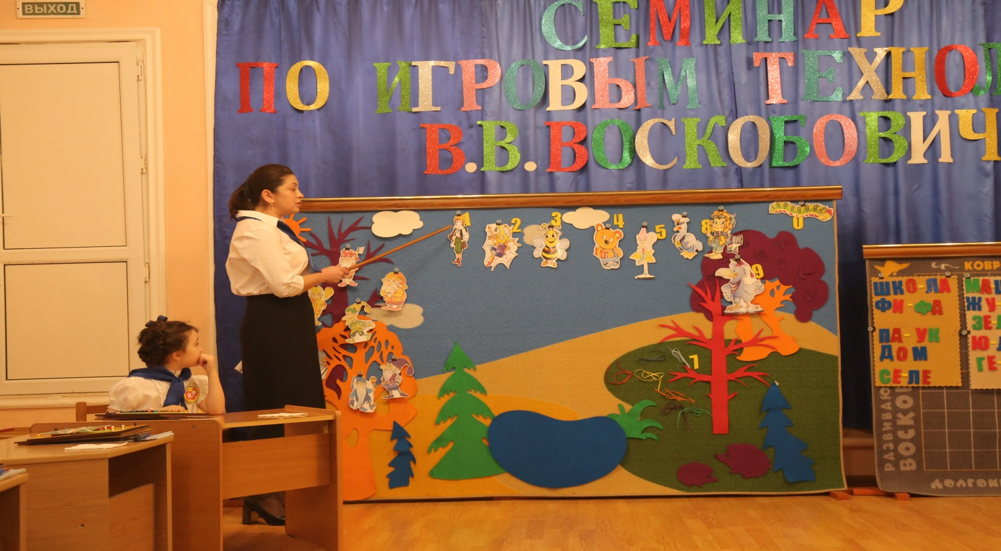

Воспитатель: Муслимова У.Ю.

2019г.

Нашу предметно-развивающую среду мы дополнили фиолетовым лесом В. Воскобовича, автором игровой технологии «Сказочные лабиринты игры». «Фиолетовый лес» можно использовать в любой возрастной группе детского сада, ни один ребенок не откажется от такой замечательной игры. Используя эту развивающую среду, мы попадаем в сказочный мир.
«Фиолетовый лес» удовлетворяет всем требованиям, предъявляемым ФГОС к предметно-пространственной среде в ДОУ (Слайд 8).
Во-первых, предметно-пространственная среда должна быть содержательно насыщенной, должна соответствовать возрастным возможностям детей и содержанию Программы. «Фиолетовый лес» включает в себя множество различных элементов, красочных и разнообразных. В процессе игры с фиолетовым лесом у детей развивается мелкая моторика, т.к. пособие содержит очень много мелких деталей на липучках и вкладышей, которые закрепляются, вставляются, накладываются на ковровое покрытие. Формируется познавательная активность детей: можно оформить лес по временам года, (Слайд 9) расселить животных и птиц, познакомиться с насекомыми, посадить цветы на полянке (Слайд 10), вариантов — множество, всё зависит от фантазии воспитателя и детей. Игровая и творческая деятельности замечательно реализуется в «Фиолетовом лесу»! Дети самостоятельно придумывают различные игры, играют вместе и по одному, деталей очень много, можно сделать и свои дополнительно, поэтому каждый ребёнок здесь найдёт себе игру по своему желанию. Вместе с воспитателем можно придумывать различные сказки, ситуации, можно составлять красивые узоры из цветов и листьев. (Слайд 11) «Фиолетовый лес» — не ограниченное поле деятельности для познавательных и творческих способностей детей.
Во-вторых предметно-пространственная среда должна быть трансформируемой, т.е. должна изменяться в зависимости от образовательных ситуаций и интересов детей. Здесь всё просто: все детали фиолетового леса легко снимаются, заменяются и дополняются. Сам лес можно переносить в любое место.
Третье требование — полифункциональность. Все элементы «Фиолетового леса» можно использовать не только по назначению, но и в качестве предметов-заместителей в детской игре. Например, цветочки, листочки, кружочки можно использовать при игре с детской посудой, в качестве каши, супа и т.д. Можно использовать на различных развлечениях, эстафетах, соревнованиях. Например, быстро перенести птиц и животных из одного леса в другой, пересадить цветы на другую полянку, вариантов множество. Каждое пособие развивает широкий спектр качеств, так, например, мы знакомим ребёнка со счётом, то одновременно будут развиваться логическое мышление, речь, память, координация движений и пространственные представления.
Вариативность — четвёртое требование. Дети свободно могут выбрать для игры тот материал, который им нравится. «Фиолетовый лес» можно постоянно пополнять новыми деталями по желанию детей, тем самым стимулировать игровую деятельность, можно придумать своих персонажей, развивая тем самым творческую фантазию. Например, из листочков можно составить узор, а можно и логический ряд, можно разместить их на дереве, а можно использовать как счётный материал. (Слайды) Вариантов — тысячи!
«Фиолетовый лес» полностью соответствует пятому требованию — доступность. Доступ к нему абсолютно свободен всем детям без исключения. Размещается лес на уровне роста ребёнка, всё можно достать и потрогать. Детям-инвалидам так же просто и легко дотянуться до любой детали. Около леса можно постелить коврик, на который дети сядут и будут играть.
Последнее требование — это безопасность. Все элементы «Фиолетового леса» соответствуют требованиям по обеспечению надёжности и безопасности их использования.
С «Фиолетовым лесом» можно использовать различные формы работы: занятия, организованная деятельность детей, проведение развлечений и праздников, придумывание сказок и различных персонажей, свободная деятельность, сочинение стихов и загадок, исследовательская деятельность, математические викторины и многое другое.
«Фиолетовый лес», это среда не только развивающая, но и постоянно развивающаяся. Он постоянно пополняется новыми элементами, обновляется и изменяется, приспосабливаясь к возрастным особенностям детей. Конечно, «Фиолетовый лес» не является каким-то универсальным средством, но он служит отличным дополнением к предметно-пространственной среде.
Мы зайдём в «Фиолетовый лес»,
Ожидает нас много чудес,
По тропинкам мы будем гулять,
Тайну леса хотим разгадать.
- «Откуда выпал листик?»
Гном Фи прогуливался по Фиолетовому лесу и увидел, что с его любимого дерева осыпались листочки. Он стал думать, как вернуть листочки обратно. И так пробовал и сяк, ничего не получалось. Давайте поможем поставить листочки на место (эта игровая ситуация для самых маленьких, для детей старшего возраста задание можно усложнить н-р: листочки могут встать на место, если загадать загадку, стишок и др.)
Цели: развитие внимания, мышления, координации движений.
- «Осень в Фиолетовом лесу»
Материалы: деревья, листья синего, желтого и красного цвета, ежики, мышата, птицы.
Наступила осень в лесу: листья на деревьях меняют свой цвет, (поменять) некоторые из них опадают (убрать). Набежали тучи и пошел дождь. Птицы улетают на юг.
Задание: «нарисовать» осень в Фиолетовом лесу. Изменять ситуацию на панно в соответствии с повествованием. Придумать продолжение рассказа с использованием дополнительных съемных элементов (животных и птиц).
Задачи:
- игра основных признаков наступления осени (день становится короче, листья желтеют, краснеют, опадают, идут дожди);
- развитие связной речи (придумывание рассказа по получившейся модели).
- « Утепляем норки»
С наступлением осени, ёжики начали готовиться к спячке. Но в норках холодно, надо бы их утеплить. Чем можно утеплить норки? Бегая по лесу, ёжики увидели листочки, упавшие с дерева и решили ими утеплить свои норки. Большой ёжик начал собирать большие листочки, маленький – средние. И тут они услышали писк мышки. Она тоже прибежала за листочками, собрала маленькие и убежала утеплять свою норку. А ёжики поспорили – у кого больше поместится листочков на спинке. У маленького ёжика уместилось 2 листочка, а у большого – 3. У кого больше? У кого меньше? На сколько? Расстроился маленький ёжик. Как его утешить?
Задание: Определить кол-во листочков у каждого ежика, записать знаками и цифрами выражение. Найти способы уравнивания листочков.
Задачи: закрепление знания понятий больше, меньше, умение использовать знак «<», « >».
- «Создаем узор из осенних листьев»
В Фиолетовом лесу праздник Осени. Все птицы и животные решили принять участие в подготовке праздника. Они решили украсить поляну красивым узором. Давайте поможем нашим жителям украсить лес.
Задание: Составлять узор, начиная с середины. Каждый следующий ряд другого цвета. Использовать листочки только цветов осени. Можно зарисовать получившийся узор в альбоме.
Игровая ситуация № 1
В Фиолетовом лесу наступила весна и на ковровой полянке вырос цветок (пособие Лепестки – цветок квадратной формы). Посмотрела на цветок Гусеница Фифа и ей показалось, что цветок какой-то необычный. А вы как считаете? Пришел Лопушок, и Гусеница Фифа пожаловалась: хочется видеть круглый цветок, а не квадратный. Лопушок сказал: «Надо, чтобы самый длинный лучик солнышка коснулся цветка, и тогда он станет круглым». Какой луч самый длинный? Как измерить длину лучей? Длину можно измерить с помощью условной мерки – любого предмета. (например, пособие «Разноцветные квадраты») Лопушок взял квадраты, измерил лучи и назвал самый длинный. Рядом с лучом в кармашке разместили соответствующую цифру (Прозрачная цифра), сравнили цифры и назвали самый длинный луч. Лучик коснулся цветка, и он стал круглым.
Цель: развивать умения измерять длину с помощью условной мерки; видоизменять форму силуэта.

пособие «Разноцветные квадраты»

Брызг». Однажды подул сильный ветер и сорвал все флажки с мачт корабля. Ветер стих, но лягушки матросы забыли, как нужно правильно расположить флажки на мачтах. Капитан Гусь вспомнил волшебное заклинание Фиолетового леса. «Кохле-Охле-Желе-Геле-Геле-Селе-Фи». И флажки сами собой расположились на мачтах корабля. Как вы думаете, по какому принципу прикрепились флажки, если прозвучало заклинание? (Это цвета радуги, поэтому флажки должны висеть по принципу «радуга»).
Затем капитан Гусь скомандовал поменять флажки местами. Самый последний флажок с самой высокой мачты поменять местами с с третьим флажком 4 мачты. 4 флажок с 5 мачты поменять местами с последним флажком мачты которая выше низкой и т.д.
Капитан Гусь ушел отдыхать, лягушки лежат на палубе в тени мачт и развлекаются. «Я загадал флажок, - говорит один лягушонок, а вы догадайтесь какой».
- Этот флажок на средней мачте? Нет
- Флажок находится на мачте между средней и высокой? – Да.
- Он третий сверху? – Нет.
- Он находится в самом низу? – Нет.
- Он второй снизу? – Да
- Он желтый?, - Он холодного оттенка?

Игра «Теремок» игра с элементами технологии ТРИЗ, которая направлена на развитие у детей дошкольного возраста творческого воображения, гибкости мышления.
Однажды малышу Гео приснился необычный сон. Малыш оказался в стране, где жители были разные предметы. И стоял в этой необычной стране Теремок.
Педагоги получают карточки с изображением предметов: ножницы, сапоги, сумка, арбуз, стул, книга. Каждый педагог отождествляет себя с тем предметом, который получил.
М: Поселились в теремке ножницы и стали его хозяином.
Выходят «ножницы».
М: Тут появились сапоги и тоже решили в теремке поселиться.
«Сапоги» подходят к «ножницам».(далее говорят педагоги)
М: Сапоги просят ножницы: «Пусти меня к себе жить!». Ножницы отвечают: «Пущу, если скажешь, чем вы на меня похожи».
Педагог у которого сапоги придумывает, чем они похожи по разным признакам (Сравниваются части, материал, назначение, окружение и свойства. Н-р у ножниц и сапог есть металлические детали). А педагог у которого ножницы оценивает правильность ответа. Если ответ верный, то разрешает поселиться в теремке.
М: Идет мимо теремка «сумка» и просит «ножницы»: «Пустите меня к себе жить!». Ножницы отвечают: «Пущу, если скажешь, чем вы на меня похожи». (Сумка придумывает и называет, чем похожа на ножницы. Н-р: у ножниц есть ручки и у сумки есть ручки). Ножницы разрешают «сумке » поселиться в теремке.
М: Идет мимо теремка «арбуз». Захотел арбуз поселиться в теремке и просит ножницы: : «Пусти меня к себе жить!». Ножницы отвечают: «Пущу, если скажешь, чем вы на меня похожи». (Арбуз придумывает чем похож на ножницы. Н-р: арбуз круглый и ножниц есть круглые детали. Или арбуз лежит на столе, и ножницы лежат на столе).
М: Проходил мимо стул…………..(Похожи н-р:
Малыш Гео проснулся и подумал, что увидел необычный сон. А вы как считаете?
С помощью этой технологии можно увидеть знакомый предмет в необычной ситуации.

